МИНИСТЕРСТВО НАУКИ И ВЫСШЕГО ОБРАЗОВАНИЯ РОССИЙСКОЙ ФЕДЕРАЦИИ
Федеральное государственное бюджетное образовательное учреждение высшего образования
«Казанский национальный исследовательский технический университет им. А.Н. Туполева – КАИ»
Институт компьютерных технологий и защиты информации Кафедра Систем Информационной Безопасности

Лабораторная работа № 1
Дисциплина: «Аппаратные средства телекоммуникационных систем» Тема: «Основы OpenMP: параллельные области, распределение работ, синхронизация потоков»

Работу выполнил Студент гр. 4404 Блинова Е.А.

Казань, 2026

- Цель работы
Изучение основ параллельного программирования используется, когда для последовательной программы требуется уменьшить время ее выполнения, или когда последовательная программа, в виду большого объема данных, перестает помещаться в память одного компьютера. Направление развития в области высокопроизводительных вычислений как раз направлено на решение этих двух задач: создание мощных вычислительных комплексов с большим объёмом оперативной памяти с одной стороны и разработка соответствующего ПО с другой.

Задание
Задача 1. Написать программу, где каждый поток печатает свой идентификатор, количество потоков всего и строчку «Hello World». Запустить программу с 8 потоками. Всегда ли вывод идентичен? Почему?
Задача 2. Написать программу, в которой объявлен массив из 16000 элементов, инициализированный так, что значение элемента равно его порядковому номеру. Создать результирующий массив, в котором (за исключением крайних элементов) будут средние значения исходного массива: b[i] = (a[i-1] + a[i] + a[i+1]) / 3.0. Запустить программу с 8 потоками при различных типах распределения работ.
Задача 3. Модифицировать задачу 1 так, чтобы потоки печатали свои идентификаторы в обратном порядке. Существует как минимум 5 способов решения; необходимо реализовать и продемонстрировать как можно больше из них.
Общие требования: число потоков и размер задачи передаются программе через командную строку; запрещается использовать библиотечные функции, целиком

решающие задачу; каждый запуск, о котором говорится в задаче (разное число потоков, разные типы распределения, разные версии программы), подтверждается скриншотом с видимой командой запуска и полным выводом.

Ход работы

Задача 1. Параллельная область и идентификация потоков
Программа считывает из командной строки количество потоков, устанавливает указанное количество потоков OpenMP и запускает параллельную область, в которой каждый поток получает свой идентификатор и общее количество потоков, после чего выводит эту информацию вместе со строкой «Hello World
Фрагмент кода:
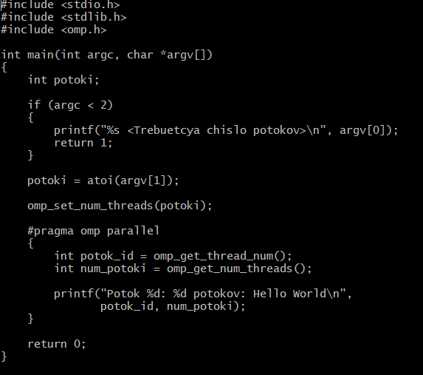
Рисунок 1 — Задача 1: текст программы

Вывод программы:
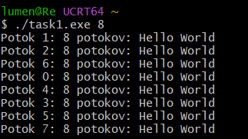
Рисунок 2 — Задача 1: запуск № 1
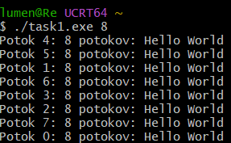
Рисунок 3 — Задача 1: запуск № 2
Ответ на вопрос: Нет, вывод не всегда идентичен. Это происходит потому, что потоки выполняются параллельно, и порядок их выполнения зависит от планирования операционной системой и OpenMP. Поэтому при каждом запуске порядок вывода идентификаторов потоков может изменяться. Сравнение рисунков 2–3 показывает, что число строк вывода во всех запусках одинаково, а их порядок может изменяться, что подтверждает ответ.

Задача 2. Обработка массива при различных типах распределения работ
Программа считывает из командной строки количество потоков и тип распределения работы (static, dynamic или guided). Далее создаются два массива по 16000 элементов: исходный массив А заполняется значениями, равными индексам элементов, а во второй массив В записываются средние значения соседних элементов исходного массива. Основная часть программы — параллельный цикл OpenMP, в котором для каждого элемента вычисляется значение b[i] = (a[i-1] + a[i] + a[i+1]) / 3
В зависимости от выбранного режима OpenMP по-разному распределяет итерации цикла между потоками. После вычислений программа выводит количество элементов, число потоков, выбранный тип распределения и первые значения результирующего массива.

    - static: итерации цикла заранее равномерно распределяются между потоками. Распределение происходит до начала выполнения цикла.
    - dynamic: потоки получают небольшие блоки итераций по мере освобождения. Это позволяет распределять работу более гибко.
    - guided: сначала потокам выдаются большие блоки итераций, затем размер блоков постепенно уменьшается.

Фрагмент кода

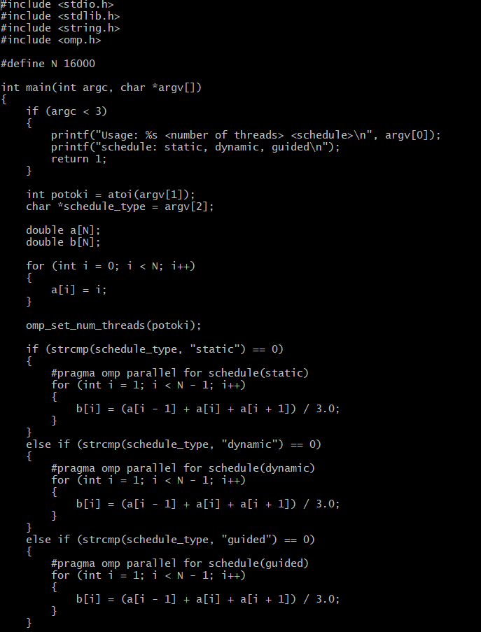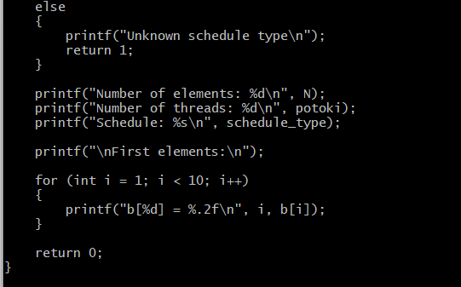
Рисунок 4,5 — Задача 2: фрагмент кода

.
Вывод программы:
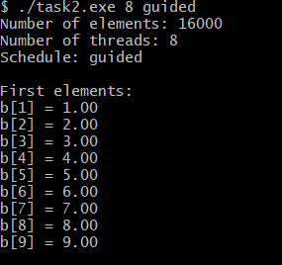 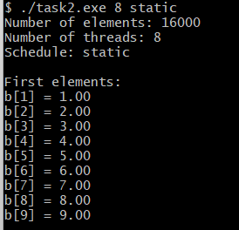
Рисунок 6,7 — Задача 2: запуск static guided
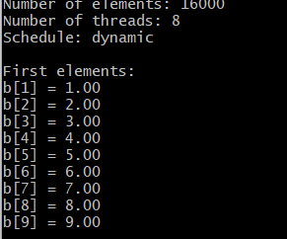
Рисунок 8 — Задача 2: запуск dynamic

Задача 3. Обработка массива при различных типах распределения работ
Программа модифицирует задачу 1 так, чтобы потоки выводили свои идентификаторы в обратном порядке — от последнего потока к нулевому. Для обеспечения заданного порядка используются средства синхронизации OpenMP. В работе реализовано пять способов решения: barrier, critical, flush, atomic и master с barrier.

Фрагмент кода:
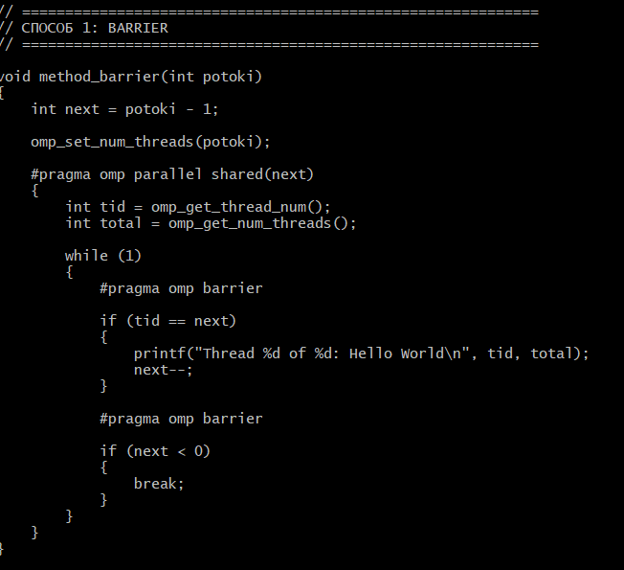
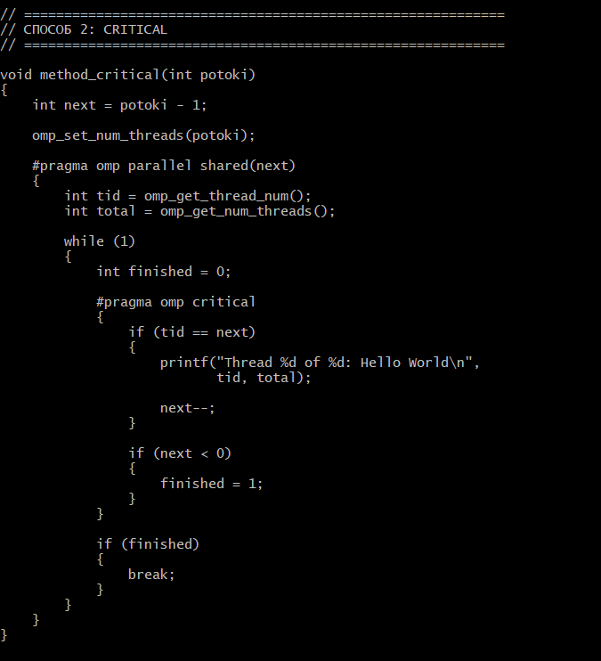
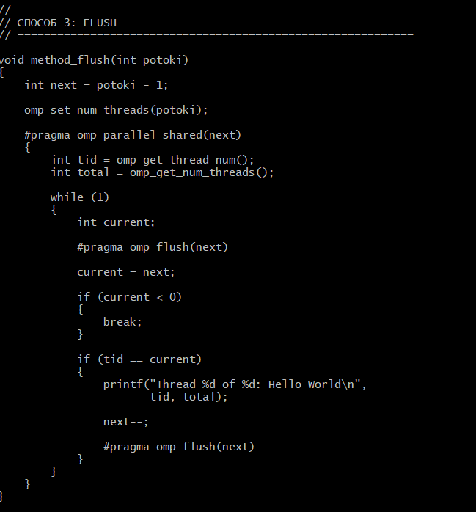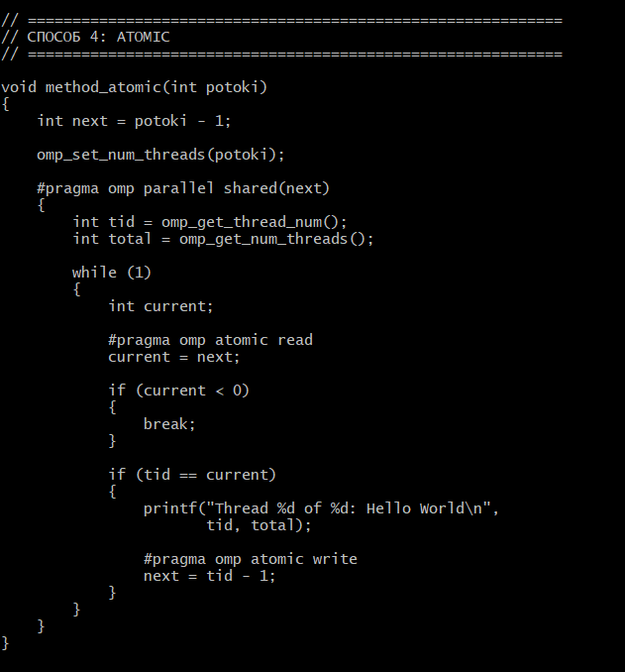

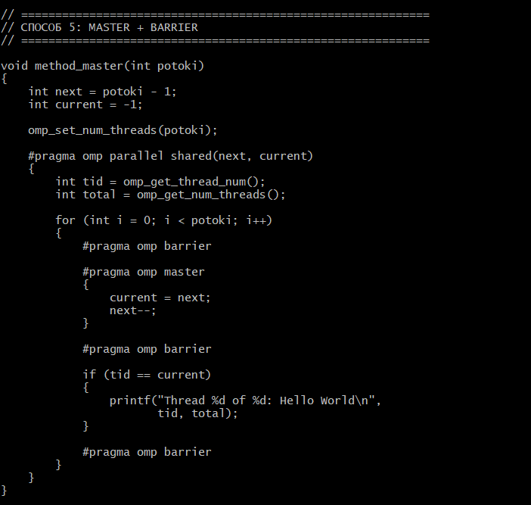
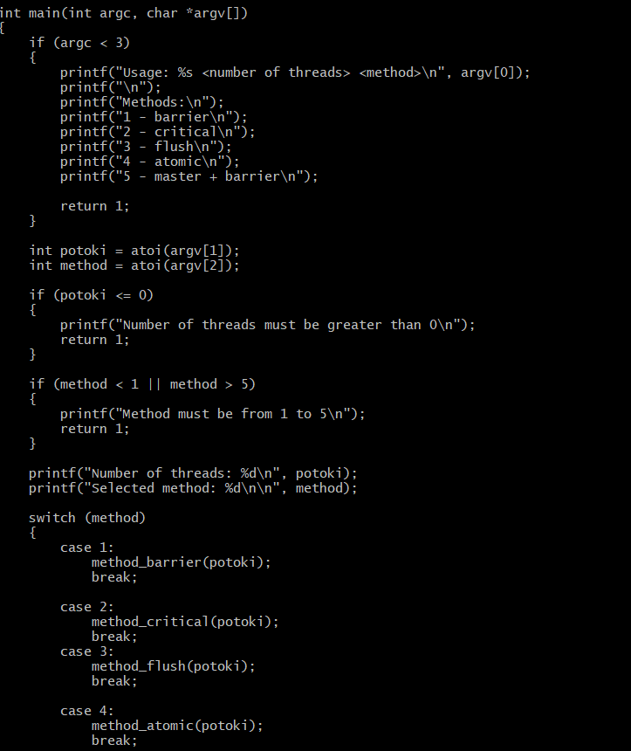
Вывод:
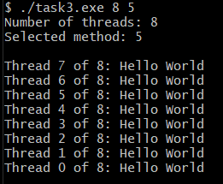 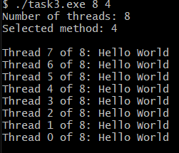 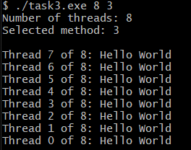 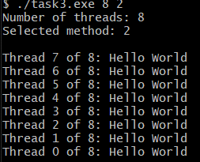 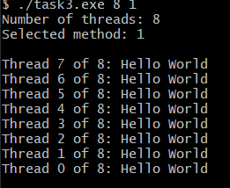
Вывод по всей работе:
Параллельное выполнение программ с использованием OpenMP позволяет распределять вычислительную работу между несколькими потоками и управлять их взаимодействием. В рассмотренных задачах были изучены создание параллельных областей, распределение итераций цикла между потоками с помощью static, dynamic и guided, а также средства синхронизации, позволяющие управлять порядком выполнения потоков. Полученные результаты показывают, что при правильном распределении работы и использовании синхронизации можно эффективно организовать выполнение параллельных программ и получать требуемый порядок взаимодействия потоков

